ỦY BAN NHÂN DÂN QUẬN THANH XUÂN
TRƯỜNG THCS VIỆT NAM- ANGIERI
----- -----

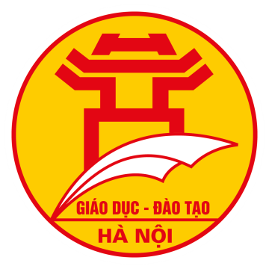

SÁNG KIẾN KINH NGHIỆM
"HƯỚNG DẪN GIẢI BÀI TẬP CÓ ÁP DỤNG CÁC PHƯƠNG PHÁP PHÂN TÍCH ĐA THỨC THÀNH NHÂN TỬ CHO HỌC SINH LỚP 8"

Lĩnh vực/ Môn : Toán
Cấp học : Trung học cơ sở
Tên Tác giả : Phan Thị Hoa
Đơn vị công tác : Trường THCS Việt Nam - Angieri
Chức vụ : Giáo viên

NĂM HỌC 2021- 2022

